Сафонов Владислав – лабораторная работа 3 часть 1
1. Выборка из одной таблицы.
1.1 Выбрать из произвольной таблицы данные и отсортировать их по двум произвольным имеющимся в таблице признакам (разные направления сортировки).

Вывести лекарства так, чтобы раньше были такие, у которых срок годности выйдет позднее, при этом руководствоваться оптимальной ценой
SELECT id, price, expiration_date
FROM drug
ORDER BY price ASC, expiration_date DESC

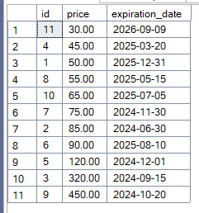

1.2 Выбрать из произвольной таблицы те записи, которые удовлетворяют
условию отбора (where). Привести 2-3 запроса.

Вывести id лекарств, которые дешевле 100р и при этом которые есть в аптеке в количестве более 50 штук
-- Запрос 1
SELECT id, price
FROM drug
WHERE price < 100 AND quantity > 50
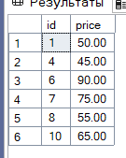

Вывести id лекарств, у которых выйдут сроки в 2024ом году
-- Запрос 2
SELECT id, expiration_date
FROM drug
WHERE expiration_date BETWEEN '2024-01-01' AND '2024-12-31'

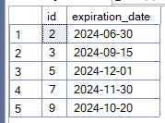

Вывести id лекарств, которые присутствуют в количестве от 10 до 100 штук
-- Запрос 3
SELECT id, quantity
FROM drug
WHERE quantity BETWEEN 10 AND 100
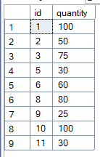
1.3 Привести примеры 2-3 запросов с использованием агрегатных функций
(count, max, sum и др.) с группировкой и без группировки.

Найти общее количество лекарств, минимальную цену и максимальную, а также среднюю цену лекарств.
-- Без группировки
SELECT
COUNT(*) as total_drugs,
MAX(price) as max_price,
MIN(price) as min_price,
AVG(price) as avg_price
FROM drug
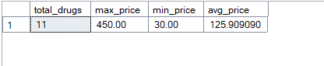

Для всех лекарств, сгруппировав по производителям, выведите id производителя, количество видов лекарств у производителя, общее число его препаратов, а также среднюю цену
-- С группировкой
SELECT
manufacturer_id,
COUNT(*) drugs_count,
SUM(quantity) total_quantity,
AVG(price) avg_price
FROM drug
GROUP BY manufacturer_id
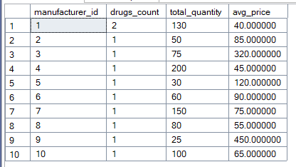
1.4 Привести примеры подведения подытога с использованием GROUP BY [ALL] [ CUBE | ROLLUP](2-3 запроса). В ROLLUP и CUBE использовать не менее 2-х столбцов.
Вывести для всех производителей их id, количество дорогих лекарств (более 100р) и среднюю цену этих лекарств. Если таковых нет, то средняя цена будет 0.
-- GROUP BY ALL
SELECT
manufacturer_id,
COUNT(*) drug_count,
ISNULL(AVG(price), 0) avg_price
FROM drug
WHERE price > 100
GROUP BY ALL manufacturer_id
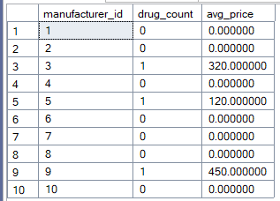

Для всех лекарств вывести id производителя, id лекарства по производителю, число лекарств данного вида, а также общее число лекарств для каждого производителя, и для всех производителей, у которых есть лекарства в аптеке, вывести общее число лекарств.
-- ROLLUP
SELECT
ISNULL(CAST(manufacturer_id AS VARCHAR), 'TOTAL') manufacturer_id,
ISNULL(CAST(medication_id AS VARCHAR), 'TOTAL') medication_id,
SUM(quantity) total_quantity
FROM drug
GROUP BY ROLLUP(manufacturer_id, medication_id)
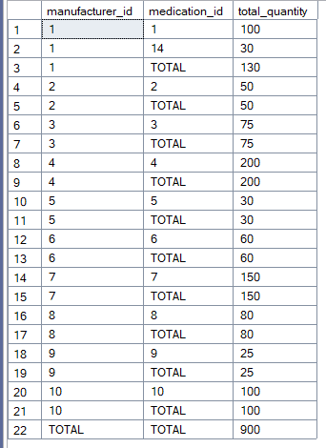

Для каждого лекарства вывести id производилея, id вида и число видов, а также среднюю цену по виду и по всем видам, и для всех производителей, у которых есть лекарства в аптеке, вывести общее число лекарств и среднюю цену, и для каждого вида лекарства вывести статистику числа лекарств и средней цены по всем производителям.
-- CUBE
SELECT
ISNULL(CAST(manufacturer_id AS VARCHAR), 'TOTAL') manufacturer_id,
ISNULL(CAST(medication_id AS VARCHAR), 'TOTAL') medication_id,
COUNT(*) drugs_count,
AVG(price) avg_price
FROM drug
GROUP BY CUBE(manufacturer_id, medication_id)
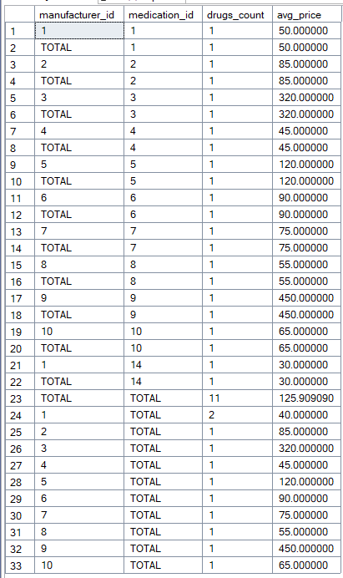

1.5 Выбрать из таблиц информацию об объектах, в названиях которых нет заданной последовательности букв (LIKE).

Вывести все лекарства, где вторая буква не «е», при этом нет частицы «ин»
-- 1.5
SELECT name
FROM medication
WHERE name NOT LIKE '_е%ин%'
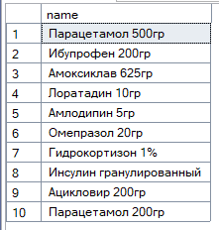

2. Выборка из нескольких таблиц.
2.1 Вывести информацию подчиненной (дочерней) таблицы, заменяя коды
(значения внешних ключей) соответствующими символьными значениями из
родительских таблиц. Привести 2-3 запроса с использованием классического
подхода соединения таблиц (where).

Вывести работников, совершивших продажу/продажи, и дату этой продажи/продаж
SELECT e.full_name, s.sale_date
FROM sale s, employee e
WHERE s.employee_id = e.id
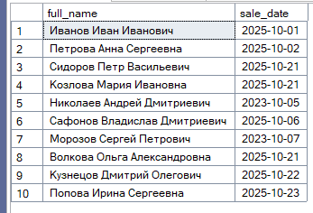

Вывести лекарства, которые стоят дороже 50р, и их секции, количество в аптеке и цену
SELECT
m.name medication_name,
s.name section_name,
d.quantity,
d.price
FROM medication m, section s, drug d
WHERE m.section_id = s.id
AND d.medication_id = m.id
AND d.price > 50
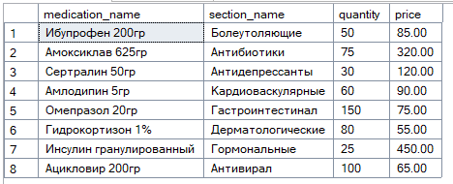

Вывести лекарства, которые имеются в наличии, с их производителями и датой выхода срока годности
SELECT
m.name medication_name,
man.name manufacturer_name,
d.expiration_date
FROM medication m, manufacturer man, drug d
WHERE d.manufacturer_id = man.id
AND d.medication_id = m.id
AND d.quantity > 0
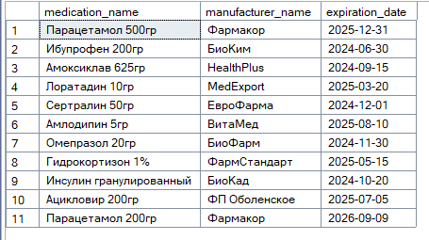

2.2. Реализовать запросы пункта 2.1 через внутреннее соединение inner join.

Вывести работников, совершивших продажу/продажи, и дату этой продажи/продаж
SELECT
e.full_name,
s.sale_date
FROM sale s join employee e on s.employee_id = e.id
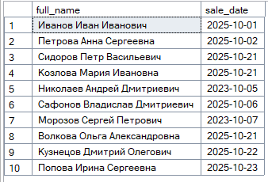

Вывести лекарства, которые стоят дороже 50р, и их секции, количество в аптеке и цену
SELECT
m.name medication_name,
s.name section_name,
d.quantity,
d.price
FROM medication m
INNER JOIN section s ON m.section_id = s.id
INNER JOIN drug d ON d.medication_id = m.id
WHERE d.price > 50
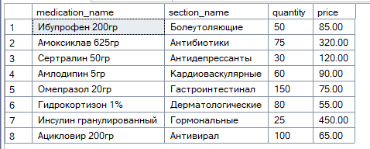

Вывести лекарства, которые имеются в наличии, с их производителями и датой выхода срока годности
SELECT
m.name medication_name,
man.name manufacturer_name,
d.expiration_date
FROM drug d
INNER JOIN medication m ON d.medication_id = m.id
INNER JOIN manufacturer man ON d.manufacturer_id = man.id
WHERE d.quantity > 0
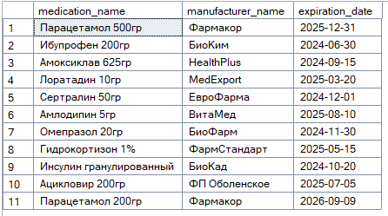

2.3. Левое внешнее соединение left join. Привести 2-3 запроса.

Вывести болезни и лекарства от них, если такие есть. Иначе вывести «лекарства нет»
SELECT
d.name,
ISNULL(m.name, 'Лекарства нет') name
FROM disease d LEFT JOIN medication_indication m_i ON d.id = m_i.disease_id
LEFT JOIN medication m ON m_i.medication_id = m.id
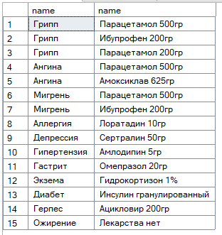

Вывести лекарства с разделами и количеством лекарств
SELECT
m.name medication_name,
s.name section_name,
ISNULL(d.quantity, 0) quantity
FROM medication m
LEFT JOIN section s ON m.section_id = s.id
LEFT JOIN drug d ON d.medication_id = m.id 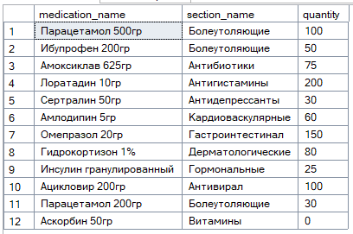

По производителю вывести его лекарство, если таковых нет, то вывести «Не производит»
SELECT
man.name manufacturer_name,
ISNULL(m.name, 'Не производит') drug_name
FROM manufacturer man
LEFT JOIN drug d ON man.id = d.manufacturer_id
LEFT JOIN medication m ON d.medication_id = m.id 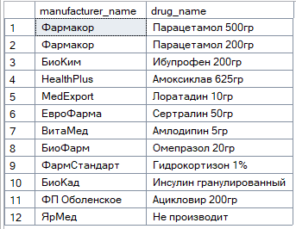
2.4. Правое внешнее соединение right join. Привести 2-3 запроса

Вывести для каждого медикамента болезнь, от которой он предназначен, и название самого медикамента. Если таковой болезни нет, то вывести «Отсутствует»

SELECT
ISNULL(d.name, 'Отсутствует') name,
m.name
FROM disease d RIGHT JOIN medication_indication m_i on d.id = m_i.disease_id
RIGHT JOIN medication m on m_i.medication_id = m.id
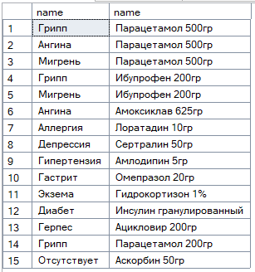

Для всех клиентов вывести ФИО клиента и сумму заказа.
SELECT
c.full_name client_name,
ISNULL(o.total_amount, 0) amount
FROM [order] o
RIGHT JOIN client c ON c.id = o.client_id 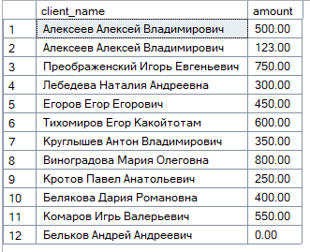

2.5. Привести примеры 2-3 запросов с использованием агрегатных функций
и группировки.

Для каждого производителя вывести статистику по лекарствам: по одному и всем лекарствам вывести – число видов лекарств и среднюю цену
SELECT
ISNULL(man.name, 'TOTAL') manufacturer,
ISNULL(m.name, 'NO MEDICAMENTS') medication,
COUNT(d.id) drugs_count,
ISNULL(AVG(price), 0) avg_price
FROM drug d LEFT JOIN medication m ON d.medication_id = m.id
RIGHT JOIN manufacturer man ON d.manufacturer_id = man.id
GROUP BY ROLLUP(man.name, m.name)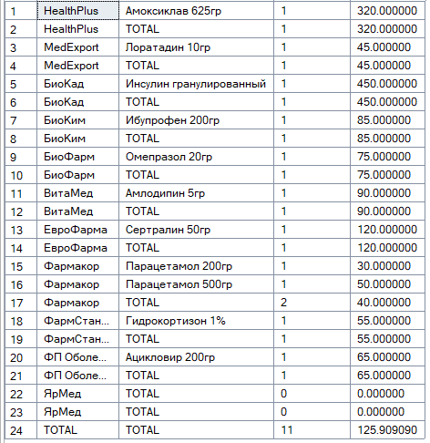

Для производителей вывести количество препаратов, общее число упаковок и среднюю цену
SELECT
man.name manufacturer_name,
COUNT(d.id) drugs_count,
ISNULL(SUM(d.quantity), 0) total_quantity,
ISNULL(AVG(d.price), 0) avg_price
FROM manufacturer man
LEFT JOIN drug d ON man.id = d.manufacturer_id
GROUP BY man.name
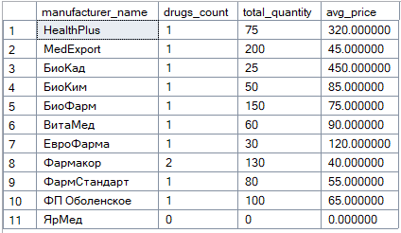

Вывести количество лекарств в каждом разделе
SELECT
s.name section_name,
COUNT(m.id) medications_count
FROM section s
LEFT JOIN medication m ON s.id = m.section_id
GROUP BY s.name
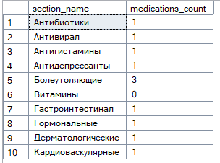

2.6. Привести примеры 2-3 запросов с использованием группировки и условия отбора групп (Having).

Вывести производителей, у которых лекарства продаются со средней ценой менее 210р, при этом которые производят менее пяти препаратов. Также укажите количество препаратов и их среднюю стоимость.
SELECT
man.name,
COUNT(*) drugs_count,
AVG(price) avg_price
FROM drug d JOIN manufacturer man ON d.manufacturer_id = man.id
GROUP BY d.manufacturer_id, man.name
HAVING AVG(price) < 210 AND COUNT(*) < 5
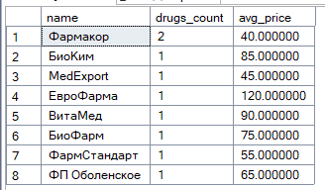

Вывести разделы с менее чем 5 лекарствами, а также посчитать их количество
SELECT
m.section_id,
s.name section_name,
COUNT(*) medications_count
FROM medication m
RIGHT JOIN section s ON m.section_id = s.id
GROUP BY m.section_id, s.name
HAVING COUNT(*) < 5
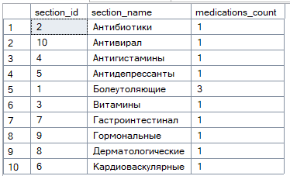

Вывести клиентов с количеством заказов менее 10ти, а также общую сумму их покупок
SELECT
c.full_name client_name,
ISNULL(SUM(o.total_amount), 0) all_orders_price
FROM client c
LEFT JOIN [order] o ON c.id = o.client_id
GROUP BY c.id, c.full_name
HAVING COUNT(*) < 10
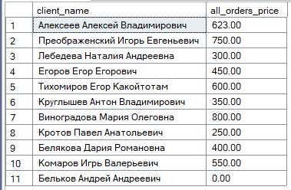

2.7. Привести примеры 3-4 вложенных (соотнесенных, c использованием IN, EXISTS) запросов.

Вывести лекарство и цену, где в названии производителя имеется слово «Фарм»
-- IN
SELECT name, price
FROM drug d JOIN medication m ON d.medication_id = m.id
WHERE manufacturer_id IN (
SELECT id
FROM manufacturer
WHERE name LIKE '%Фарм%'
)
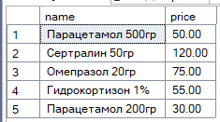

Вывести название и аннотацию лекарств, у которых количество превосходит 100 штук
-- EXISTS
SELECT name, annotation
FROM medication m
WHERE EXISTS (
SELECT 1
FROM drug d
WHERE d.medication_id = m.id AND d.quantity > 100
)
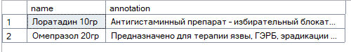

Вывести клиентов и их адрес с заказами на сумму выше средней
-- IN
SELECT
full_name,
[address]
FROM client
WHERE id IN (
SELECT client_id
FROM [order]
WHERE total_amount > (
SELECT AVG(total_amount)
FROM [order]
)
)
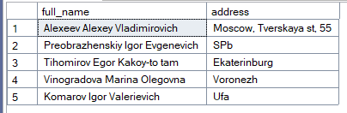

3. Представления
3.1 На основе любых запросов из п. 2 создать два представления (VIEW).

Следующее представление:
Для производителей вывести количество препаратов, общее число упаковок и среднюю цену
CREATE VIEW v_manufacturer_drugs_stats AS
SELECT
man.name manufacturer_name,
COUNT(d.id) drugs_count,
SUM(d.quantity) total_quantity,
AVG(d.price) avg_price
FROM manufacturer man
JOIN drug d ON man.id = d.manufacturer_id
GROUP BY man.name
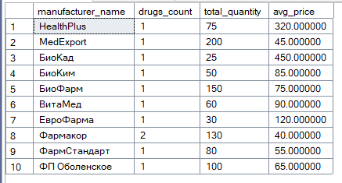

Следующее представление:
Вывести количество лекарств в каждом разделе
CREATE VIEW v_drugs_in_sections AS
SELECT
s.name section_name,
COUNT(m.id) medications_count
FROM section s
LEFT JOIN medication m ON s.id = m.section_id
GROUP BY s.name
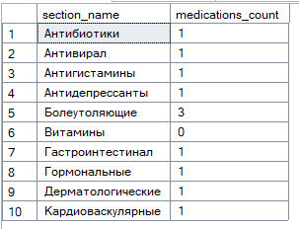

3.2 Привести примеры использования общетабличных выражений (СТЕ) (2-3 запроса)

Вывести информацию (имя, число препаратов и средняя цена) по производителям, у которых менее 5 препаратов
WITH ManufacturerStats AS (
SELECT
manufacturer_id,
COUNT(*) drugs_count,
AVG(price) avg_price
FROM drug
GROUP BY manufacturer_id
)
SELECT
m.name manufacturer_name,
ISNULL(ms.drugs_count, 0) drugs_count,
ISNULL(ms.avg_price, 0) avg_price
FROM ManufacturerStats ms
RIGHT JOIN manufacturer m ON ms.manufacturer_id = m.id
WHERE ms.drugs_count < 5 OR ms.drugs_count IS NULL
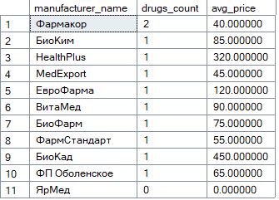

Вывести даты, суммы продаж и информацию о сотрудниках для продаж с 2023го года
WITH LastSales AS (
SELECT
sale_date,
total_amount,
employee_id
FROM sale
WHERE sale_date >= '2023-01-01'
)
SELECT
ls.sale_date,
ls.total_amount,
e.full_name employee_name
FROM LastSales ls
JOIN employee e ON ls.employee_id = e.id
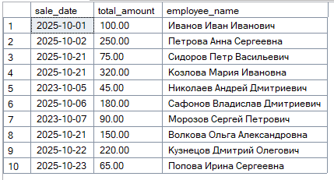

4. Функции ранжирования
4.1 Привести примеры 3-4 запросов с использованием ROW_NUMBER, RANK, DENSE_RANK (c PARTITION BY и без)

Определите приоритет продажи лекарства, ориентируясь на цене
-- Без PARTITION BY
SELECT
name,
price,
ROW_NUMBER() OVER (ORDER BY price DESC) [priority]
FROM drug d JOIN medication m ON d.medication_id = m.id
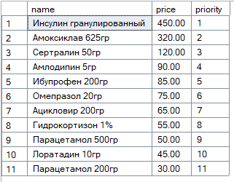

Для каждого производителя найдите порядок от самых дешевых к дорогим товарам
-- С PARTITION BY
SELECT
manufacturer_id,
name,
price,
DENSE_RANK() OVER (PARTITION BY manufacturer_id ORDER BY price) dense_order
FROM drug d JOIN medication m ON d.medication_id = m.id
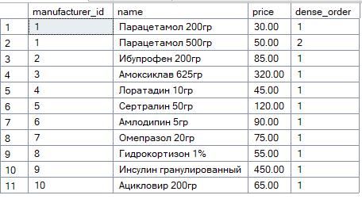

Внутри каждой секции, выведите названия с их алфавитным порядком внутри секции
SELECT
section_id,
name,
RANK() OVER (PARTITION BY section_id ORDER BY name) [order]
FROM medication
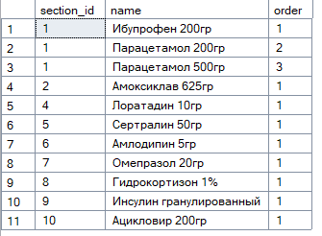

5. Объдинение, пересечение, разность
5.1 Привести примеры 3-4 запросов с использованием UNION / UNION ALL, EXCEPT, INTERSECT. Данные в одном из запросов отсортируйте по произвольному признаку.

Найдите медикаменты из первых двух разделов, а также те, в названии которых есть «дин»
-- UNION
SELECT name FROM medication
WHERE section_id IN (1, 2)
UNION
SELECT name FROM medication
WHERE name LIKE '%дин%'
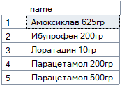

Выведите с дубликатами лекарства дороже 100р и при этом в количестве более 50 штук
-- UNION ALL
SELECT name, price
FROM drug d JOIN medication m ON d.medication_id = m.id
WHERE price > 100
UNION ALL
SELECT name, price
FROM drug d JOIN medication m ON d.medication_id = m.id
WHERE quantity > 50
ORDER BY price DESC
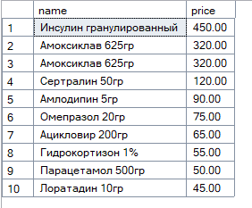

Вывести лекарства, которых нет среди препаратов с малым количеством (менее 50 штук)
-- EXCEPT
SELECT name FROM medication
EXCEPT
SELECT m.name
FROM medication m
JOIN drug d ON m.id = d.medication_id
WHERE d.quantity < 50
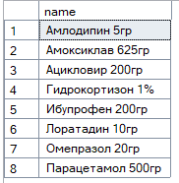

Выведите лекарства из первого раздела, которые также являются дорогими (более 50р)
-- INTERSECT
SELECT name FROM medication
WHERE section_id = 1
INTERSECT
SELECT m.name
FROM medication m
JOIN drug d ON m.id = d.medication_id
WHERE d.price > 50
ORDER BY name
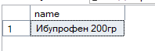

6. Использование CASE, PIVOT и UNPIVOT.
6.1 Привести примеры получения сводных (итоговых) таблиц с использованием CASE

Выведите лекарства, а также их классификацию на «бюджетные» и «дорогие»
SELECT
m.name,
d.price,
CASE WHEN d.price < 50 THEN 'бюджетные' ELSE 'дорогие' END category
FROM drug d JOIN medication m ON d.medication_id = m.id
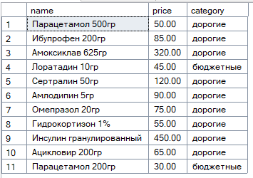

Подсчитайте для каждой секции, сколько в ней лекарств всего, а также с длинными (более 100 символов) и короткими (менее 100 символов) аннотациями
SELECT
s.name,
COUNT(*) total_medications,
SUM(CASE WHEN LEN(annotation) > 100 THEN 1 ELSE 0 END) long_annotations,
SUM(CASE WHEN LEN(annotation) <= 100 THEN 1 ELSE 0 END) short_annotations
FROM medication m JOIN section s ON m.section_id = s.id
GROUP BY s.id, s.name
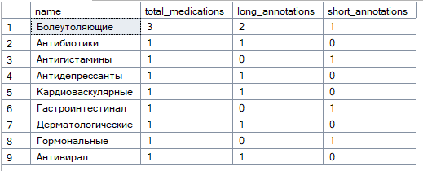
6.2 Привести примеры получения сводных (итоговых) таблиц с использованием PIVOT и UNPIVOT.
Выведите весь товар и на какую сумму у этого товара 30го мая и 15 сентября 2024го года вышли сроки годности
(представление добавлено для работы с UNPIVOT)
-- PIVOT
CREATE VIEW pivot_table AS
SELECT id,
ISNULL([2024-06-30], 0) [2024-06-30],
ISNULL([2024-09-15], 0) [2024-09-15]
FROM (
SELECT id, expiration_date, price
FROM drug
) Sourse
PIVOT (
SUM(price)
FOR expiration_date IN ([2024-06-30], [2024-09-15])
) p
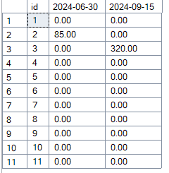

Для каждого товара выведите, какая сумма была потеряна из-за сроков годности в указанные даты (2024-06-30, 2024-09-15)
-- UNPIVOT
SELECT id, expiration_date, price
FROM pivot_table pt
UNPIVOT (
price FOR expiration_date IN ([2024-06-30], [2024-09-15])
) up
